Чăваш Республикин  Ё\н\ Шупашкар хула  администрацийě  ЙЫШĂНУ |  | Администрация  города Новочебоксарска  Чувашской Республики  ПОСТАНОВЛЕНИЕ

15.05.2025 № 826

Об утверждении проекта внесения изменений в проект планировки и проект межевания территории «Проект реконструкции участка дороги ул. 10 Пятилетки с устройством местного проезда вдоль ул. 10 Пятилетки в IX микрорайоне Западного жилого района города Новочебоксарска Чувашской Республики»

В соответствии со статьей 46 Градостроительного кодекса Российской Федерации, Федеральным законом от 06.10.2003 №131-ФЗ «Об общих принципах организации местного самоуправления в Российской Федерации», статьей 22 Устава города Новочебоксарска Чувашской Республики, Правилами землепользования и застройки в городском округе Новочебоксарск Чувашской Республики, утвержденными решением Новочебоксарского городского Собрания депутатов Чувашской Республики от 18.12.2006 № С 18-3, административным регламентом по предоставлению муниципальной услуги «Подготовка и утверждение документации по планировке территории на территории городского округа Новочебоксарск Чувашской Республики», утвержденного постановлением администрации города Новочебоксарска Чувашской Республики от 31.08.2023 № 1332, с учетом протокола публичных слушаний и заключения о результатах публичных слушаний, состоявшихся 10.04.2025, администрация города Новочебоксарска Чувашской Республики п о с т а н о в л я е т:
1. Утвердить проект внесения изменений в проект планировки и проект межевания территории «Проект реконструкции участка дороги ул. 10 Пятилетки с устройством местного проезда вдоль ул. 10 Пятилетки в IX микрорайоне Западного жилого района города Новочебоксарска Чувашской Республики» согласно приложению к настоящему постановлению.
2. Сектору пресс-службы администрации города Новочебоксарска Чувашской Республики обеспечить опубликование настоящего постановления в печатных средствах массовой информации в порядке, установленном для официального опубликования муниципальных правовых актов, и разместить его на официальном сайте города Новочебоксарска в информационно-телекоммуникационной сети «Интернет».
3. Настоящее постановление довести до лиц, указанных в постановлении.
4. Контроль за выполнением настоящего постановления возложить на заместителя главы администрации по вопросам градостроительства, ЖКХ и инфраструктуры города Новочебоксарска Чувашской Республики.
5. Настоящее постановление вступает в силу после его официального опубликования.

И.о. главы города Новочебоксарска  Чувашской Республики |  | С.В. Ильин

Приложение
к постановлению администрации
города Новочебоксарска
Чувашской Республики
от 15.05.2025 № 826

Состав проекта внесения изменений в проект планировки и проект межевания территории «Проект реконструкции участка дороги ул. 10 Пятилетки с устройством местного проезда вдоль ул. 10 Пятилетки в IX микрорайоне Западного жилого района города Новочебоксарска Чувашской Республики»:
1. Основная часть. Проект планировки территории;
2. Материалы по обоснованию. Проект планировки территории;

Чертеж проекта планировки территории

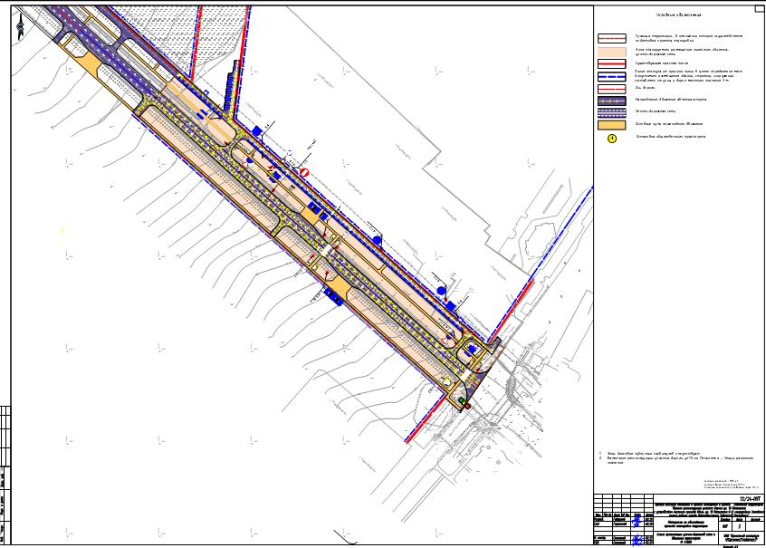

3. Основная часть. Проект межевания территории;
4. Материалы по обоснованию проекта межевания территории;

Чертеж проекта межевания территории

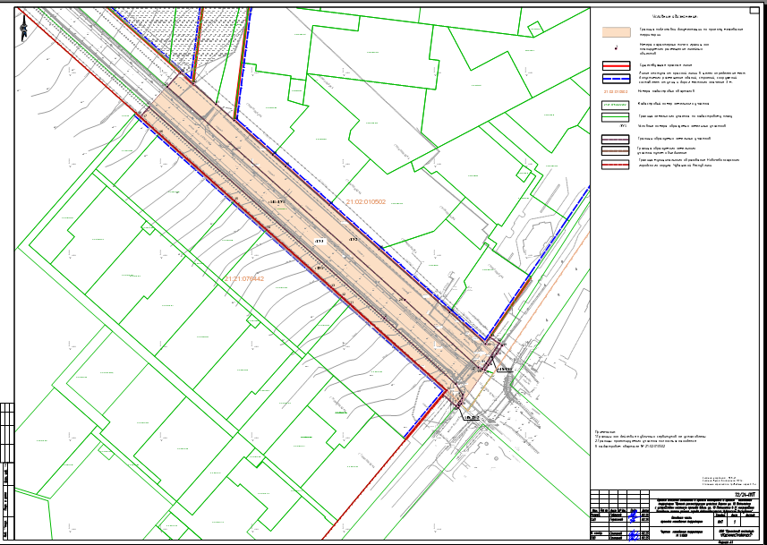

С полным проектом внесения изменений в проект планировки и проект межевания территории «Проект реконструкции участка дороги ул. 10 Пятилетки с устройством местного проезда вдоль ул. 10 Пятилетки в IX микрорайоне Западного жилого района города Новочебоксарска Чувашской Республики» можно ознакомится на официальном сайте города Новочебоксарска в информационно-телекоммуникационной сети «Интернет» https://nowch.cap.ru/publichnie-sulshaniya/2025-god/publichnie-slushaniya-10042025.

